|  |  |  |
| --- | --- | --- |
| Sistem Database Investasi Jawa Timur | October 17  2014 | |
| [Type the abstract of the document here. The abstract is typically a short summary of the contents of the document. Type the abstract of the document here. The abstract is typically a short summary of the contents of the document.] | | [Type the document subtitle] |

**PROPOSAL APLIKASI**

**SISTEM DATABASE INVESTASI JAWA TIMUR**

1. **LATAR BELAKANG**

Di era globalisasi kita perlu memanfaatkan Sistem informasi. Sistem informasi adalah satu system yang berbasis computer yang menyediakan informasi bagi pemakainya termasuk dalam suatu organisasi.

Sistem informasi merupakan suatu sistem kerja yang kegiatannya ditujukan untuk pengolahan (menyimpan, mengambil, memanipulasi dan menampilkan) informasi.

Dengan demikian, Sistem informasi dapat menjadi suatu sistem di dalam suatu organisasi yang mempertemukan kebutuhan pengolahan data, mendukung operasi, bersifat manajerial dan kegiatan strategi dari suatu organisasi dan menyediakan laporan-laporan yang diperlukan.

1. **MAKSUD DAN TUJUAN**

Kegiatan ini dimaksudkan untuk pembuatan Sistem Database Investasi Jawa Timur.

Tujuan dari kegiatan ini adalah untuk membuat sistem yang memudahkan dalam proses input dan pengolahan data, serta menyediakan laporan-laporan yang akurat.

1. **SASARAN**

Sasaran Pembangunan Aplikasi Sistem Database Investasi Jawa Timur adalah:

1. Menginformasikan data investasi di jawa timur.
2. Menginformasikan perkembangan investasi di jawa timur
3. Menginformasikan riwayat perusahaan yang berinvestasi di Jawa Timur
4. Menyediakan laporan tentang jumlah investasi per triwulan, semester dan tahunan.
5. Mempermudah mendapatkan segala informasi mengenai data-data investasi Jawa Timur.
6. **STANDAR TEKNIS**

Standar teknis yang menjadi acuan pembuatan Sistem Database Investasi Jawa Timur antara lain:

1. Open Source Platform

Open Source Platform adalah platform yang dikembangkan oleh komunitas dimana license menjadi public licence.

1. Spesifikasi Teknis komponen software yang dibutuhkan untuk pengembangan aplikasi adalah:

* Menggunakan bahasa pemrograman PHP (Hypertext Preprocessor), JQuery, CSS3, HTML5 yang umum digunakan dalam pembuatan aplikasi berbasis web.
* Menggunakan opensource database MySQL yang dapat menyimpan dan melakukan query data.
* Menggunakan teknik Responsive Web Design (RWD) dengan tujuan memberikan kemudahan membaca data secara optimal

1. **LINGKUP KEGIATAN**

Kegiatan-kegiatan dalam pelaksanaan pembuatan Sistem Database Investasi Jawa Timur adalah sebagai berikut :

Tahap 1 : Persiapan awal dengan melakukan identifikasi terhadap menu dan fitur yang diperlukan.

Tahap 2 : Merancang alur program dan design database, serta relasi antar tabel.

Tahap 3 : Proses development

Tahap 4 : Proses Import Data Simulasi Investasi Jawa Timur

Tahap 5 : Melakukan pelatihan/bimbingan teknis tentang pengoperasian aplikasi Sistem Database Investasi Jawa Timur.

1. **KELUARAN**

Keluaran dari kegiatan ini adalah Aplikasi Sistem Database Investasi Jawa Timur.

1. **WAKTU PENYELESAIAN KEGIATAN**

Jangka waktu penyelesaian kegiatan ini selambat-lambatnya adalah selama 18 (Delapan belas) hari.

1. **PENGALAMAN MEMBANGUAN APLIKASI SIMTARU**

Beberapa pengalaman kami dalam membuat aplikasi Sistem database investasi (SDI) salah satunya adalah (SDI) terdiri atas 6 (Enam) menu utama beserta 11 (Sebelas) sub menu yaitu :

1. Izin

Menu ini berisi 2 sub menu yaitu izin prinsip dan izin usaha yang masing-masing sub menu menampilkan list data.

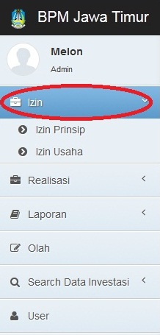

* Izin perinsip

Sub menu ini berisi list data izin prinsip,dan di sub menu ini juga kita dapat menambahkan izin prinsip baru atau mengedit izin prinsip yang telah ada maupun menghapusnya .

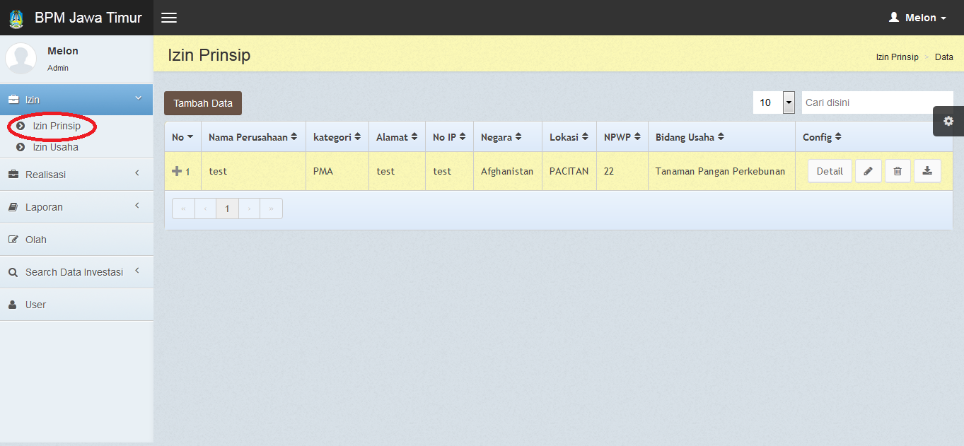

* Izin Usaha

Sub menu ini berisi list data izin usaha,dan di sub menu ini juga kita dapat menambahkan izin usaha baru atau mengedit izin usaha yang telah ada maupun menghapusnya.

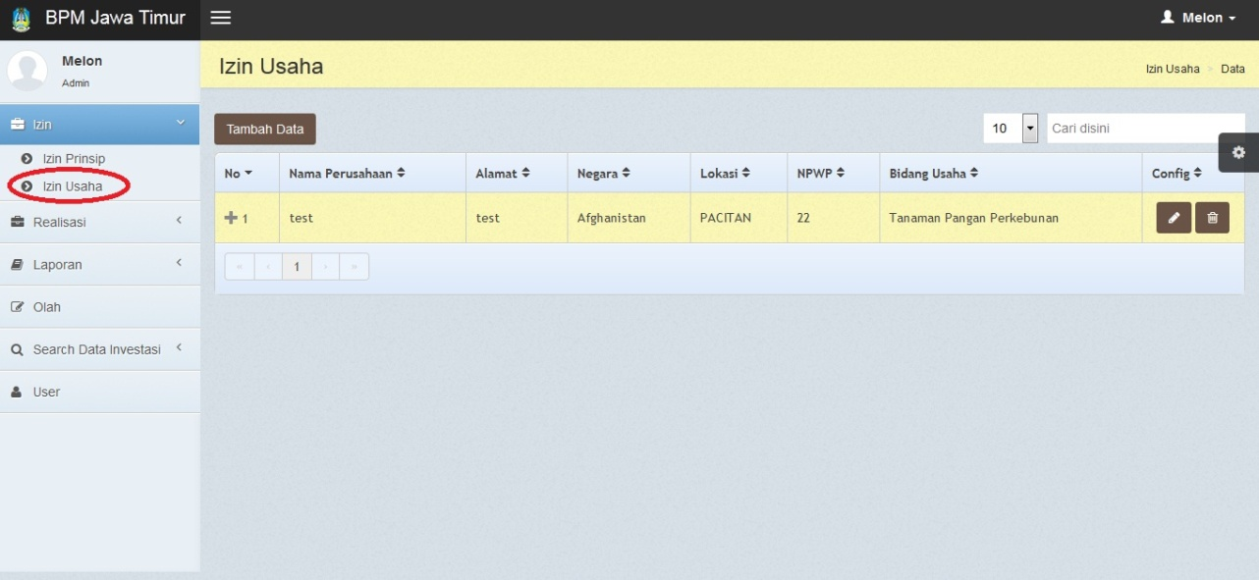

1. Realisasi
2. Laporan

Manu ini berisi 3 sub menu yaitu triwulan,semester dan tahunan yang masing-masing sub menu menampilkan informasi dan hasil preview data Investasi di jawa timur selama periode Triwulan,Semester maupun Tahunan yang dapat dapat di download ke dalam file Excel atau Pdf.

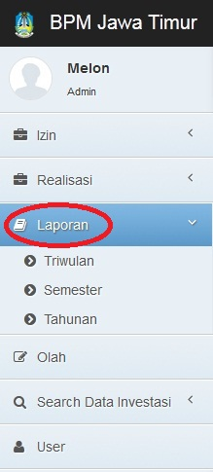

* Sub menu Triwulan

Sub menu ini berfungsi untuk menginformasikan data Investasi yang terjadi di jawa timur selama periode triwulan tertentu, yang penentuan periode triwulannya dipilih oleh user/pengguna

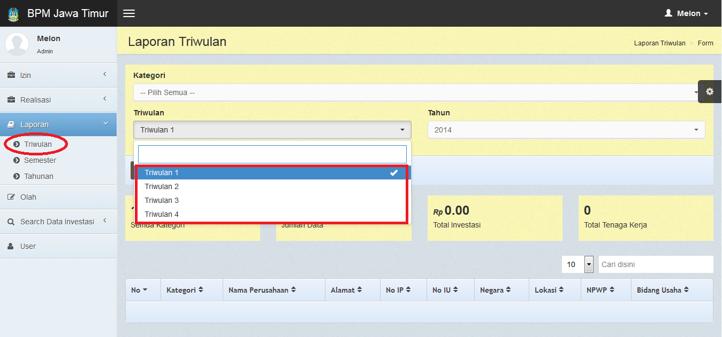

* Sub menu Semester

Sub menu ini berfungsi untuk menginformasikan data Investasi yang terjadi di jawa timur selama periode semester tertentu, yang penentuan periode semesternya dipilih oleh user/pengguna

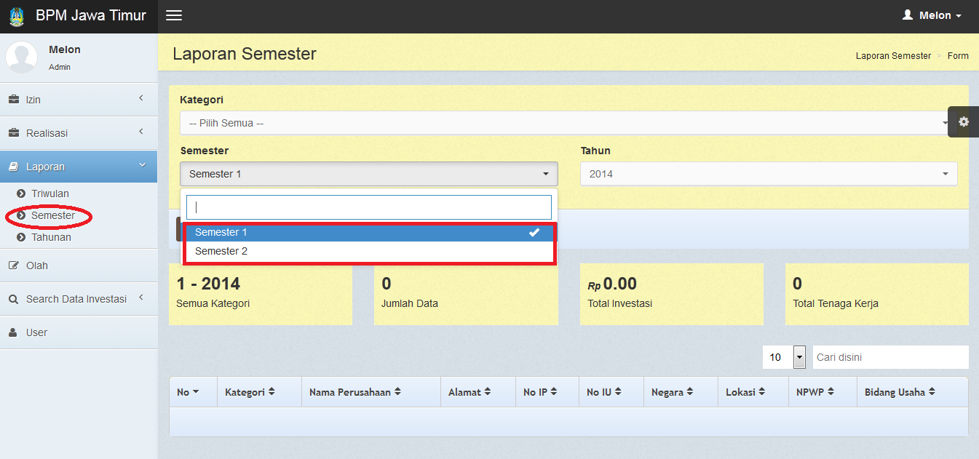

* Sub menu Tahunan

Sub menu ini berfungsi untuk menginformasikan data Investasi yang terjadi di jawa timur selama rentang tahun tertentu, yang penentuan rentang tahunnya nya dipilih oleh user/pengguna 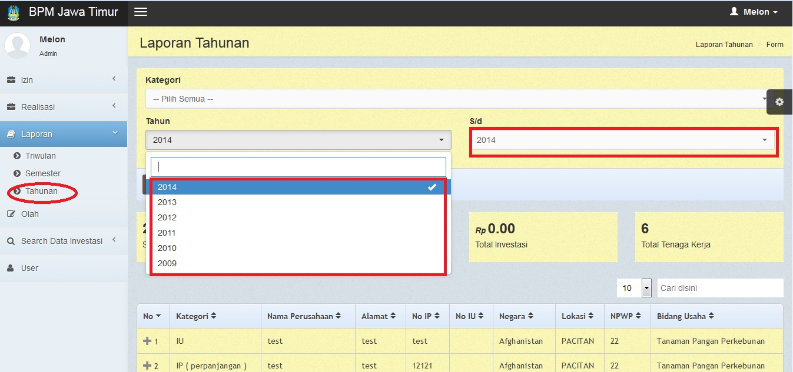

1. Olah

Menu olah adalah menu pencarian data investasi di jawa tmur berdasarkan pemilihan kategori,negara,lokasi,bidang usaha, jumlah tenaga kerja dan hasil investasi.

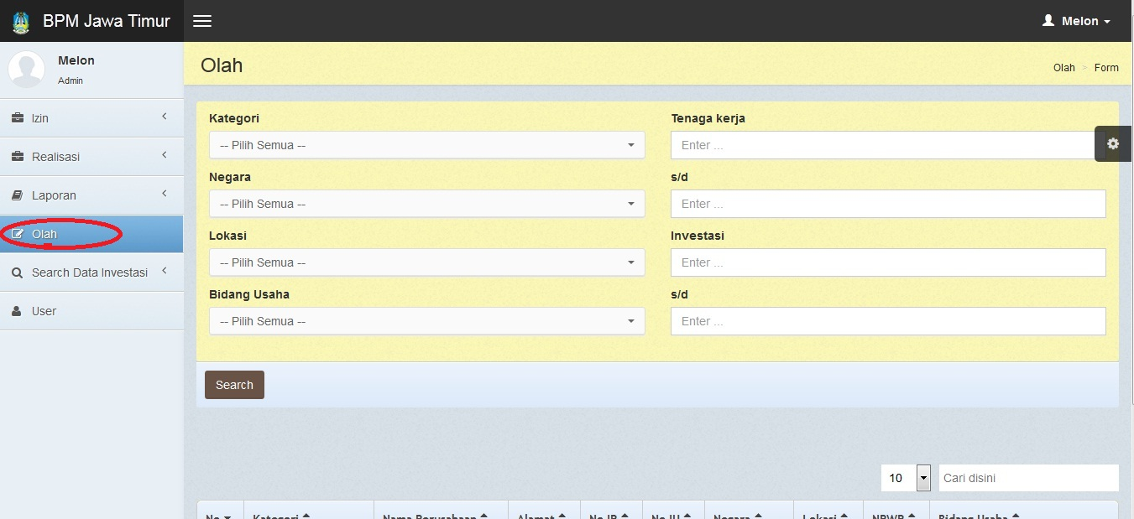

1. Seach data investasi

Menu ini berfungsi untuk mencari data investasi di jawa timur berdasarkan bidang usaha,lokasi proyek,asal negara investor, menu ini memiliki 3 sub menu yaitu menurut bidang usaha,menurut lokasi proyek dan menurut asal negera.

* Sub menu menurut bidang usaha

Sub menu ini untuk menampikan data investasi di jawa timur yang dikelompokan berdasarkan bidang usaha nya.

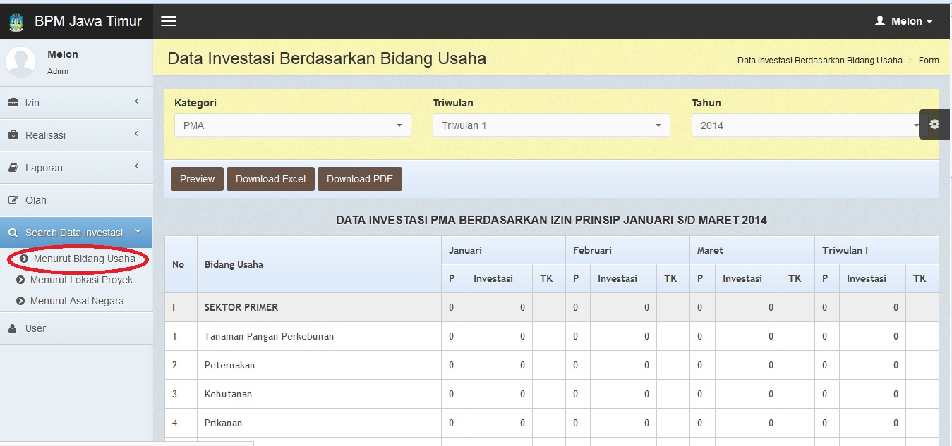

* Sub menu menurut lokasi proyek

Sub menu ini untuk menampikan data investasi di jawa timur yang dikelompokan berdasarkan lokasi proyek/investasi.

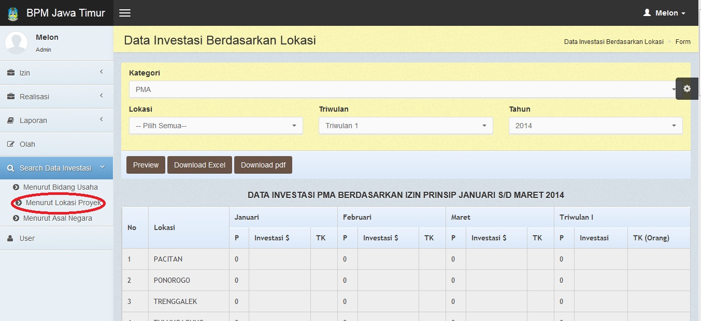

* Sub menu menurut asal negara

Sub menu ini untuk menampilkan data investasi di jawa timur yang dikelompokan berdasarkan nagara asal investor.

`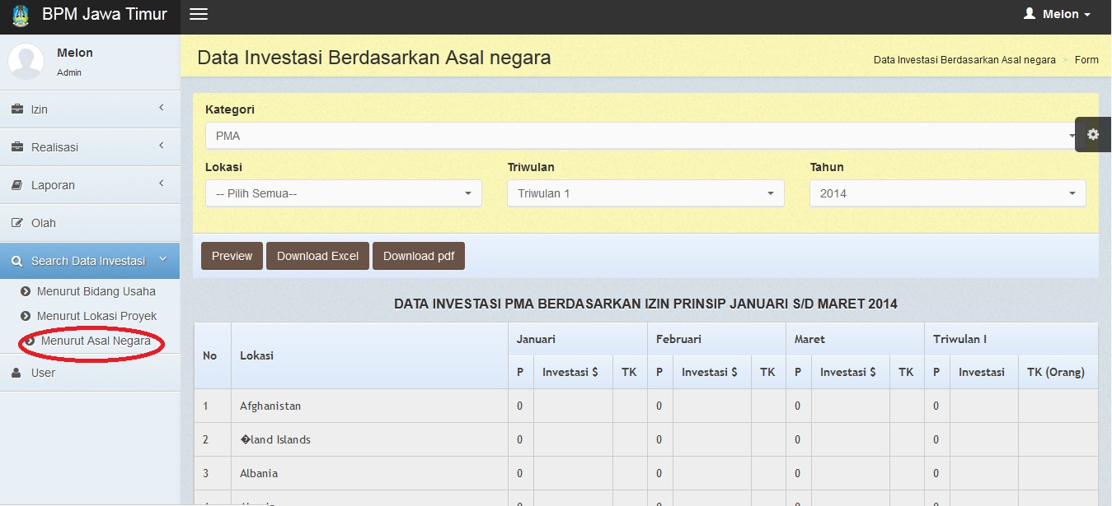

1. User

Menu ini menampilkan list data user/pengguna Sistem database investasi di menu ini juga kita dapat menambah user/pengguna baru

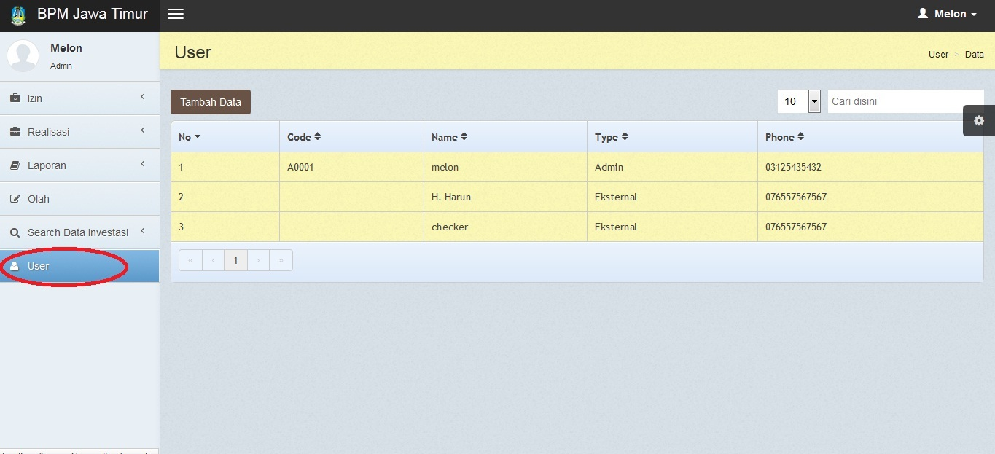

1. **PENUTUP**

Demikianlah Kerangka acuan kerja Aplikasi Sistem Database Investasi Jawa Timur.

**Programmer**

Candra Dwi P